こ2024年度（令和6年度）二松学舎大学主催
後援：我孫子市・我孫子市教育委員会、柏市・柏市教育委員会、野田市・野田市教育委員会）
シルクロードの魅力を学ぶ

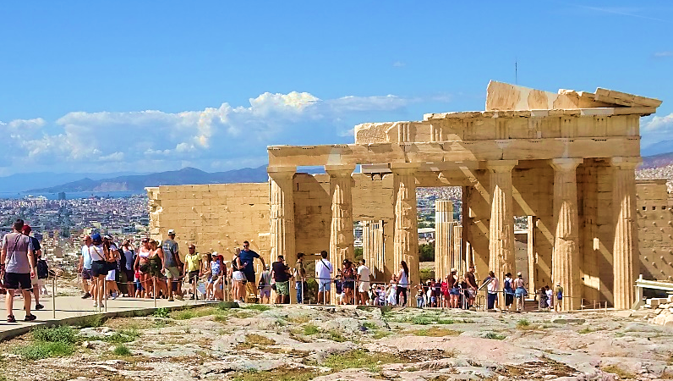
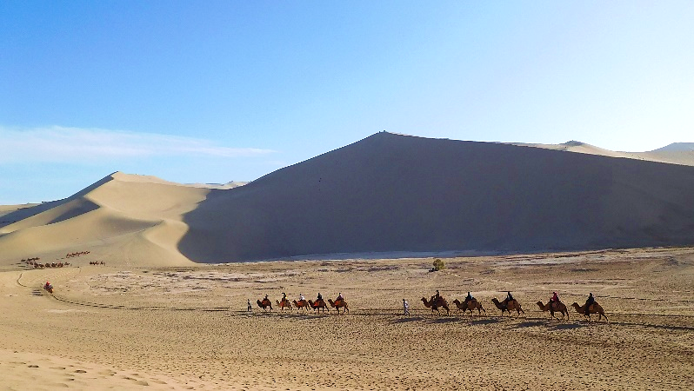
敦煌・鳴沙山の風光
撮影：山田勝久
ギリシアのエレクティオン
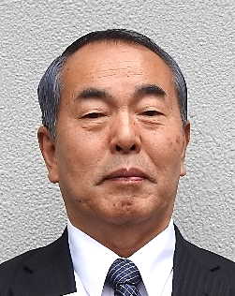
1943年 愛知県生まれ。北海道教育大学教授。大阪教育大学教授・学長補佐・附属 池田中学・高校併任校長。私立大学副学長・理事・教授・客員教授を歴任。現在は大阪教育大学名誉教授。二松学舎大学生涯学習講座講師。ＮＨＫ文化センター京都、西宮教室「シルクロード」講師。橿原市観光大使。日本人として初めて楼蘭王国の陵墓の壁画を調査。その他、パルミラやサマルカンドやネパールなどの遺跡を踏査。著書に『唐代散文選』、『唐代文学の研究』、『唐詩の光彩』、『シルクロードの光彩』、『シルクロード悠久の天地』(笠間書院)、『パルミラの光彩』(雄山閣)など多数。西域を中心にシルクロード調査26カ国67回。
日 時 ： ２０２５年（令和７年）３月１９日（水曜日）
１０:３０～１２：００(開場１０：００)
定 員 ： １００名 ※受講無料
申 込 ： 申込方法は別添の申込書をご覧ください。
申込期間：２月３日（月）～３月７日（金）

西域の文化に関心を抱き、中央アジアや地中海沿岸の国々、また、インドやカンボジアなど海のシルクロード（南海路）を調査して約５０年の歳月が経過しました。２６か国６７回の現地調査で得た成果をもとに、シルクロード（絹の道）の歴史と文化の変遷を学びます。また、日本文化の精神的支柱の一つとなってきた、仏教の伝来のルートも、分かり易く映像と講演で解説します。 （山田勝久）

講 師 山田 勝久さん （大阪教育大学 名誉教授・二松学舎大学生涯学習講座講師）
会 場 二松学舎大学柏キャンパス１号館（千葉県柏市大井2590）
※柏駅東口企業バス乗降場よりスクールバス約15分

詳しくは裏面へ

【講師紹介】

